**中国重汽集团济宁商用车有限公司**

**职工（会员）生日蛋糕券采购项目**

**招标文件**

招标人：中国重汽集团济宁商用车有限公司工会委员会

2024年11月

**目 录**

**一 招标公告………………………………………………… 3**

**二 投标文件说明…………………………………………… 13**

**三 重汽e采通平台注册流程……………………………… 27**

中国重汽集团济宁商用车有限公司

职工（会员）生日蛋糕券采购招标公告

**招标单位：**中国重汽集团济宁商用车有限公司工会委员会

**项目名称**：职工（会员）生日蛋糕券采购项目

**招标方式：**公开招标

**一、概述：**

本次公开招标为本公司全体职工（会员）生日蛋糕券采购招标公告项目。为保证所采购的生日蛋糕券达到双方约定的标准，投标方应按照招标公告要求编制投标文件前来应标。

**二、项目内容：**

生日蛋糕券（卡）采购，每张券（卡）招标方实际支付200元（实际可使用金额需高于200元，具体金额以中标结果为准）；年采购数量约1270份，具体以实际数量为准。

**三、交货及付款**

1、交货期：自合同签订次月（2025年1月）份起，按月实际数量交付。

2、交货地点：山东省济宁市高新区诗仙路369号-中国重汽集团济宁商用车有限公司。

3、交货方式：以蛋糕店门店会员券（卡）方式交货。

4、付款方式（电汇）：到货验收合格后，卖方提供增值税普通发票，经甲方确认无误后于次月结算相关费用，具体开票信息详见发票信息表。

**四、投标说明**

1.报名方式

重汽e采通平台应标,应标截止时间为2024年11月28日18:00:00，逾期将无法应标，视为报名不成功，无法参与投标。请自行掌握时间安排，避免无法应标。

未在重汽e采通平台注册的投标方请先进行注册，请按照附件《非生产供应商注册操作手册》完成平台注册（网址：[https://ecaitong.sinotruk.com:8012/#/homePage），注册时，业务主管部门选择“党群工作部”，类别选择“货物-职工福利”。项目编号为“CGZX2024100273”](http://ecaitong.sinotruk.com:8012/" \l "/login），注册时，业务主管部门选择)

注册并审核通过后方能参与本项目应标及后续投标，审核通过后请电话告知招标方联系人。

入围者通过重汽e采通平台接收电子版招标文件，注意查收。

2、投标条件：

所有拟投标人需满足以下条件，并经招标人审核通过后方可获得该项目的投标资格：

（1）投标人必须是具备国内独立法人资格的企业或自然人；具有独立承担民事责任的能力, 注册资金不得低于100万元；经营范围包含本项目要求且注册三年以上；在人员、设备、资金等方面具有承担本项目的能力；

（2）投标人应提供三证合一的营业执照原件、食品生产许可证等；

（3）投标人应提供法定代表人资格证明；

（4）投标人近三年的公司财务报表（资产负债表、损益表、现金流量表）未显示异常；

（5）投标人须提供法人授权委托书原件（在投标文件副本中可用复印件）及投标单位的法定代表人或授权代表的身份证原件及复印件（加盖公章）；

（6）投标人在国家市场监督管理总局的《国家企业信用信息公示系统》中查询不存在不良记录；

（7）投标人不存在严重违规或被列入招标人“黑名单”的声明；

（8）投标人有与本次招标内容相同或类似项目业绩，且近3年内无因服务不当而造成重大事故；

（9）投标人需于开标前3天，从基本账户向招标人交纳人民币伍仟元（￥5000）投标保证金后方能获得本次招标的投标资格， 招标人在招标结束次月向中标人和未中标的投标人退还投标保证金本金。

发生以下情况时，招标人有权没收保证金：截至开标前3天，投标人无正当理由、未以书面形式递交说明而在投标截止日不来投标的；投标人递送文件后，无正当理由放弃投标的；自中标（成交）通知书发出之日起 30 日内，中标（成交）人无正当理由不签订合同的。

**保证金缴纳账户：**

|  |
| --- |
| 户名：中国重汽集团济宁商用车有限公司 |
| 开户银行：中国银行济宁分行 |
| 账号：231202725157 |

投标保证经缴纳时备注：投标保证金-职工蛋糕券采购项目-***公司

说明：评标开始后未到达现场或未能按规定提交相关材料的，被视为主动放弃本项目投标。

2、报价

（1）总报价应包括税费及其他配套服务所产生的全部费用。

（2）报价货币单位为：**元**（人民币含税，注明税率）。

3、相关要求

（1）投标方需提供蛋糕券（卡）样品。

（2）招标方每张蛋糕券（卡）支付200元人民币，投标方据此价格确定优惠后的券（卡）实际可使用金额。

（3）中国重汽集团济宁商用车有限公司职工（会员）可持蛋糕券（卡）到供货商旗下各连锁门店内选购蛋糕、面包、点心等所有在售商品，购物范围没有特别限制。

（4）供货商制作的蛋糕券（卡）应在济宁地区所属门店通用，并享受所有门店线上、线下折扣活动。

（5）蛋糕券（卡）使用有效期不少于三年；蛋糕券（卡）有效期内，在供货商各连锁门店内均可分次使用，使用次数、单次消费金额等没有特别限制。

（6）供货商须具备济宁地区所属门店数量多，分布广，便于提货的条件；

（7）供货商应备足蛋糕、面包等商品，满足员工需求；

（8）供货商门店在售产品质量标准按国家或部颁标准执行；

（9）供货商在规定时间内将蛋糕券（卡）送至合同指定地点，否则买方有权拒绝履行合同。

4、投标文件要求：

（1）投标书必须按照招标单位要求填写，字迹清楚内容齐全，表达准确，不应有涂改、增删、并有投标人签名。

（2）投标文件一式三份，投标内容应使用电脑打印，由投标人签字（盖章），投标文件应准备一份正本和两份副本，每套投标文件须清楚地标明“正本”和“副本”。

（3）投标文件要装订成册、装袋密封，并在封口处签字（盖章）。

（4）授权代表须将以书面形式出具的授权委托书附在投标书内。

（5）投标书中应有蛋糕券（卡）的实物照片，投标报价应明确商品单价及总价，应包含税费，以人民币计价。

（6）近三年经审计的公司财务报表（资产负债表、损益表、现金流量表）（加盖公章版）未显示异常复印件、三证合一的营业执照原件、食品生产许可证等；

（7）近三年内在经营活动中没有违法违纪行为的声明；近三年内在经营活动中没有违法违纪行为的声明；

（8）投标单位在国家企业信用信息公示系统中无与本投标业务相关的行政处罚、经营异常和失信信息的声明；

（9）税务部门开具的依法缴纳税收的证明；

（10）按规定范围、储备量、周期等在标书中列示说明，最终以合同约定为准。

（11）投标人要求买方提供何种配合，需在标书中说明。

（12）凡对本次招标提出的询问，均以招标方的书面答复为准。

**五、议程安排**

1.报名方式：投标方须在中国重汽e采通系统进行注册、投标。（https://ecaitong.sinotruk.com:8012/#/homePage）

2.报名（应标）截止时间：2024年11月28日下午18点前以图片或扫描件形式提交报名表扫描版，报名表须加盖单位公章。

投标截止时间：2024年11月29日9：00。逾期将无法投标。

3.答疑时间：截止至2023年11月29日9点前。

联系人：赵华筝

联系电话：17854153196

4.开标时间：2024年11月29日14:30（暂定，具体时间另行通知）。（注：投标方需自带笔记本电脑在e采通系统进行报价。）

5.投标地点：山东省济宁市高新区诗仙路369号-中国重汽集团济宁商用车有限公司南办公楼106会议室（暂定）。

**六、评标**

为保证项目顺利实施，由招标人组织、按国家法律法规及公司相关规章制度要求，设立评标工作小组，同时依据以下评分标准，采用综合评定法，本着公平、公正、公开的原则，在最大限度地满足招标文件实质性要求的前提下，对招标文件中规定的各项因素进行综合评审，并根据资质、让利系数情况，依据本招标书列示的相关报价评审规则，确定中标候选供应商或者中标供应商。

1.资格审查

资格审查内容：营业执照（经营范围）、食品生产许可证、注册资金（≥100万元）、财务状况、行政处罚及失信记录等信用情况、法定代表人授权委托书、被授权人（身份证）、投标保证金缴纳证明；近三年类似项目业绩等。

2.投标报价评审

原则上按照评标合理最低价确定推荐中标人（不保证最低价格中标），对未中标单位不做任何解释。

采用多轮报价，除开标唱标为公开报价方式外，后续多轮澄清报价均为非公开的方式，投标人在重汽e采通进行提报报价。注意：报价单位均为元**；**每一轮澄清均要在重汽e采通上提交，均有时间限制，精确到秒，到点后未能提交的按无效处理。

投标前请各投标方按照招标文件要求对项目方案进行充分准备，投标单位已默认认可上述开标、评标过程，无异议。招标人无义务对未入围投标方及未中标方做任何解释。

**七、合同签订：**

1、招标人根据评标工作小组的评标结果确定中标人，并在中国重汽e采通系统通知中标人，招标人不承诺将合同授予报价最低的投标人。

2、招标人发送《中标通知书》给中标人，中标人应及时与招标人联系，在规定时间内确认并签订合同，如果中标人接到《中标通知书》后，无不正当理由拒签合同、在签订合同时向招标人提出无理附加条件的，取消该投标人的中标资格，该投标人2年内不得参与招标人关于该类项目的招投标项目。

3、合同订立后，一旦中标人由于履行合同义务的能力或信用有严重缺陷，招标人可以终止履行本合同，并要求该中标人返还已支付的款项，招标人不承担违约责任。

4、中标人应当按照合同约定的履约责任，在保证产品质量、服务标准的前提下完成中标项目，不得将中标项目转给他人，否则视为违约，招标人有权解除合同。

5、在履行合同过程中，中标人由于履行义务的能力或信用有严重缺陷，招标人有权解除合同并取消其中标资格，招标人将从中标候选单位中依序重新确定中标人，或重新组织招标。

**八、废标、中标人瑕疵滞后发现的处理原则及终止招标**

1、投标人有下列情形之一，其投标将被视为废标，招标人将严格按照《中华人民共和国招标投标法》及相关法律、法规及规章制度的规定行使权利。投标人给招标人造成损失的，招标人有索赔的权利，投标人应予以赔偿。

（1）投标人提供的有关资格、资质证明文件不合格、不真实或提供虚假投标材料；

（2）投标人在报价有效期内撤回投标；

（3）在整个评标过程中，投标人有企图影响评标结果公正性的任何活动；

（4）投标人以任何方式诋毁其他投标人；

（5）投标人串通投标；

（6）以他人名义投标或者以其他方式弄虚作假，骗取中标的；

（7）投标人负责人为同一人或者存在控股、管理关系的不同单位；

（8）投标人被举报、检举，并经招标方查实无误的；

（9）法律、法规规定的其他情况。

2、中标人瑕疵滞后发现的处理原则

无论基于何种原因，各项本应作为拒绝处理的情形，即便未被及时发现或中标人隐瞒真实情况，而使该中标人通过了资格审核、初评、现场复审、终评或其他所有相关程序，包括已发布中标通知或已签订合同的情形，招标人均有权拒绝或取消中标人资格，一旦中标人被拒绝或该中标人此前的评议结果被取消，相关的一切损失均由该中标人承担。

3、出现下列情形之一，招标人有权否决所有投标人的投标，并终止招标。

（1）符合条件的投标人或者对招标文件做实质响应的投标人不足三家的；

（2）出现影响采购公正的违法、违规行为的；

（3）投标人的投标均超过了采购预算；

（4）因重大变故，采购任务取消的。

**九、如有未明确之处，按本公司有关规定执行。**

本招标文件解释权归中国重汽集团济宁商用车有限公司工会委员会。

中国重汽集团济宁商用车有限公司工会委员会

2024年11月5日

# **投标文件**

1. 拟投标

（1）投标书

（2）投标报名表

2、投标文件内容：

（1）封面；

（2）报价一览表(用于唱标)；（单独封存）

（3）法定代表人证明；

（4）法定代表人授权书及委托代理人身份证原件或复印件；

（5）相关条款偏离表；

（6）企业概况一览表；

（7）近三年同类项目业绩一览表；

（8）投标方蛋糕券（卡）样品照片；

（9）其他证明文件（见附件要求）。

3、文件格式

（1）投标人应按招标文件提供的格式编写投标文件，投标人不得缺少或留空任何招标文件要求填写的表格或提交的资料。

（2）投标人应准备纸质投标文件正本（一份）和副本（二份），每套投标文件须清楚地标明“正本”“副本”，若正本和副本不符，以正本为准。

（3）原则上不得有任何行间插字、涂改或增删，如有，必须由投标人法定代表人签字并加盖公章方有效。

4、投标文件的密封和递交

（1）投标文件的密封和标记

投标文件的正本和副本均需采用标准A4纸打印，胶装成一册，编制目录，逐页标注连续页码，非特定要求的不能做成多本投标文件，不得采用活页，否则招标人对于投标文件装订松散而造成的丢失或其他后果不承担任何责任。字迹应清晰易于辨认，并应在投标文件封面的右上角清楚地注明“正本”或“副本”。正本和副本如有不一致之处，以正本为准。投标文件的副本可采用正本的复印件。

（2）投标人应将投标文件密封

A、在密封袋上应写明：招标人名称、招标项目编号、项目名称、正副本的标识。如果投标文件没有按规定装订胶装成一册，没有加写标记及密封，招标人将不承担投标文件提前开封的责任。对由此造成提前开封的投标文件将予以拒绝，并退还给投标人。

B、所有投标文件的密封袋的封口处应加盖投标人公章，投标人应将投标文件正副版密封在密封袋中，在招标开标时统一递交招标工作组。

1、投标书

**投标书**

致 中国重汽集团济宁商用车有限公司工会委员会：

根据贵方为（项目名称） 招标采购物品及服务的投标邀请，签字代表（全名、职务） 经正式授权并代表投标人（投标人名称、地址） 提交下述文件：

标书（正本1份和副本一式3份）

资质证明文件（1份）

据此，签字代表宣布同意如下：

1. 所附投标报价表中规定的应提供和交付的物品投标总价为（注明币种和数量） ，

即（中文文字描述） 。

1. 投标人将按招标文件的规定履行合同责任和义务。
2. 投标人已详细审查全部招标文件，包括修改文件（如有的话）以及全部参考资料和有关附件，我们完全理解并同意放弃对这方面有不明及误解的权利。
3. 投标有效期：自投标截止之日起30个日历日内有效。
4. 投标人同意提供贵方要求的可能与投标有关的一切数据和资料，完全理解贵方不一定要接受最低价的投标或收到的任何投标。
5. 与本投标有关的一切正式往来通讯请寄：

地址： 邮编：

电话： 传真：

投标人代表签字： 职务： 日期：

投标人代表姓名、职务（印刷体）：

投标人名称（及公章）：

日期： 年 月 日

2、投标报名表

**投标报名表**

公章：

|  |  |  |  |
| --- | --- | --- | --- |
| 项目名称 | 中国重汽集团济宁商用车有限公司职工（会员）生日蛋糕券采购 | | |
| 投标单位  （全称） |  | | |
| 项目负责人 |  | 联系电话 |  |
| 公司电话 |  | 传真 |  |
| E-mail |  | | |
| 报名时间 | 年 月 日 | | |

**注：**请投标单位认真填写并加盖公章，并于规定时间前回传。缺项及不按要求时间回复均视为自动放弃本次投标资格。

联系人： 联系电话： 传真：

3、标书封面

**正/副本**

**中国重汽集团济宁商用车有限公司**

**职工（会员）生日蛋糕券采购项目**

**投 标 文 件**

**投标单位名称： （盖公章）**

**法定代表人或委托代理人： （签字）**

年 月 日

4、报价一览表

**报价一览表**

投标人名称：

报价单位： 人民币 元

|  |  |  |  |  |
| --- | --- | --- | --- | --- |
| **项目名称** | **采购人实际**  **支付价格（元）** | **上浮率（%）** | **蛋糕券（卡）优惠后的最终可使用价值**  **面值/份（元）** | **交货期** |
| 职工生日蛋糕券 | 200.00 |  |  |  |
| 备 注 | 其他增值服务： | | | |

**注：1、本表除附在投标文件中外，还应一式三份单独密封，以便唱标。**

**2、此表中的报价必须与相应的报价明细表中的报价一致。**

投标人:(盖章)

法定代表人（委托代理人）：（签字）

日 期： 年 月 日

5、法定代表人证明

### 法定代表人身份证明

投标人名称：

单位性质：

地址：

成立时间： 年 月 日

经营期限：

姓名： 性别： 年龄： 职务：

系（投标人名称）的法定代表人。

特此证明。

投标人：（盖单位章）

年 月 日

6、法定代表人授权书

项目名称：中国重汽集团济宁商用车有限公司职工（会员）生日蛋糕券采购项目

日期：2024年 月 日

**法人代表授权委托书**

致（招标人名称） ：

本授权委托书声明：我（法人姓名） 系（投标人名称） 的法定代表人，现授权委托（投标人名称） 的 （授权委托代理人姓名） 为我公司参加贵方组织的职工（会员）生日蛋糕券采购项目 的法定代表人授权委托代理人，全权代表本公司处理投标过程的一切事宜，包括：投标、参与开标、谈判、签约等。投标人授权代表在投标过程中所签署的一切文件和处理与之有关的一切事务，我公司均予认可并对此承担全部责任。

委托期限： 年 月 日至 年 月 日

代理人无转委托权，特此委托。

代理人姓名： 性别： 年龄：

身份证号码： 职务：

投标人名称：（盖单位公章）

法定代表人：（签字）

**附法定代表人、被授权人有效的身份证正反两面复印件。**

## 7、相关条款偏离表

**相关条款偏离表**

|  |  |  |  |
| --- | --- | --- | --- |
| 项目 | 招标文件要求 | 响应规格 | 是否偏离  （提供说明） |
| 服务时间 | 2025年1月-2025年12月 |  |  |
| 付款方式 | 转账 |  |  |
| 其他要求 | 按指定时间、地点  提供配送服务 |  |  |

注:为避免歧义，无偏离也应要提报该表，并注明“无”字。如无该表则即使在其它部分已反映，将也被视为“无偏离”

投标人名称（公章）： 授权代表签字： 日期： 年 月 日

**注：**为避免歧义，无偏离也应要提报该表，并注明“无”字。如无该表则即使在其它部分已反映，将也被视为“无偏离”。

8、企业概况一览表

企业（投标人）概况一览表

|  |  |  |  |
| --- | --- | --- | --- |
| 企业名称 |  | | |
| 成立时间 |  | 注册资本（万元） |  |
| 在册员工人数（人） |  | 实际缴纳保险人数（人） |  |
| 济宁市门店情况 | （数量及位置） | | |
| 企业  实力  状况 |  | | |
| 企业  人员  情况 |  | | |
| 获奖  状况 |  | | |
| 企业  其它  优势 |  | | |
| 备注 |  | | |

投标人名称（公章）： 授权代表签字： 日期： 年 月 日

附件：1、投标人提供三证合一的营业执照副本原件（开标时展示并审查）与复印件（装订在投标文件中），基本账户开户许可证原件（开标时展示并审查）与复印件（装订在投标文件中）；

1. 近三年同类项目业绩一览表

## 近三年同类项目业绩一览表

|  |  |  |  |  |
| --- | --- | --- | --- | --- |
| 序号 | 客户名称 | 合同（或协议）  项目名称 | 合同（或协议）  起止时间 | 合同（或协议）  金额（万元） |
|  |  |  |  |  |
|  |  |  |  |  |
|  |  |  |  |  |
|  |  |  |  |  |
|  |  |  |  |  |
|  |  |  |  |  |

投标人名称（公章）： 授权代表签字： 日期： 年 月 日

附件：具有与招标项目相应的餐饮服务业绩，近三年（自2021年11月1日至今）至少需具备3项类似项目业绩及业绩合同（不低于3份），原件（开标时展示并审查）与复印件（装订在投标文件中）。

1. 投标方蛋糕券（卡）样品照片：

11、其他证明文件

（1）营业执照（复印件）、食品生产许可证；

（2）2021-2023年经审计事务所审计并盖章的企业财务报表及相关资料；

（3）投标人在国家市场监督管理总局的《国家企业信用信息公示系统》中查询不存在不良记录；

（4）企业信用证明材料：最近半年的完税证明、征信报告、年度纳税信用评价信息（可从电子税务局查询截图，需加盖公章）等；

（5）投标保证金缴纳凭证；

（6）近三年内在经营活动中没有违法违纪行为的声明；

（7）在国家企业信用信息公示系统中无与本投标业务相关的行政处罚、经营异常和失信信息的声明。

### 其他证明资料

**重汽e采通平台注册流程**

非生产供应商注册操作手册

浏览器中输入地址;

[https://ecaitong.sinotruk.com:8012/#/tender/tender/fscTender/fscTenderManagement](https://ecaitong.sinotruk.com:8012/" \l "/tender/tender/fscTender/fscTenderManagement)

1.点击立即注册

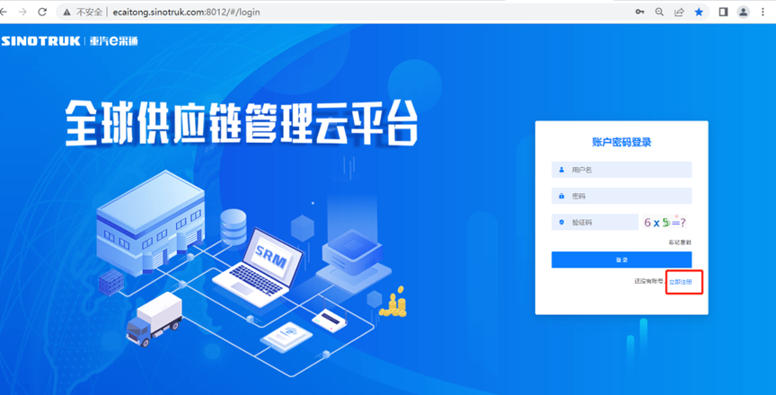

2.     填写手机号码（没有注册过的）

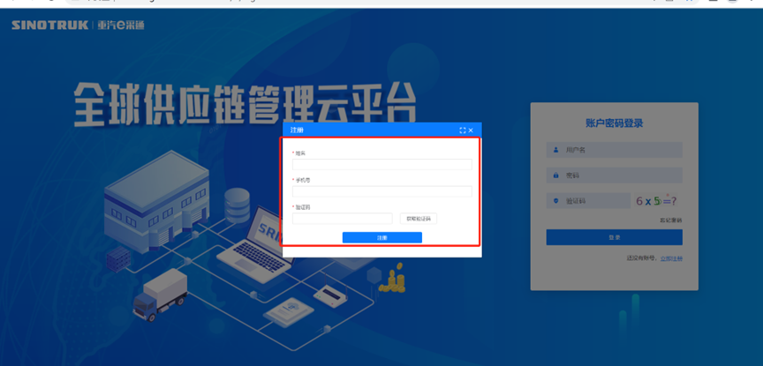

3.     注册成功登录这个手机号码的账号进入系统，点击供应商注册

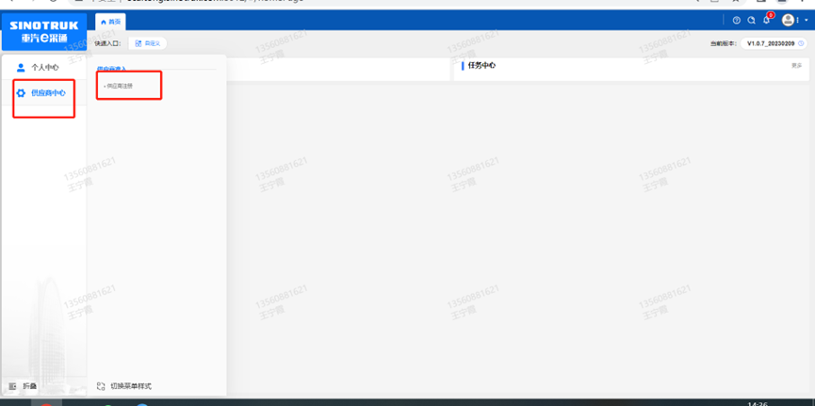

4.     点击新增

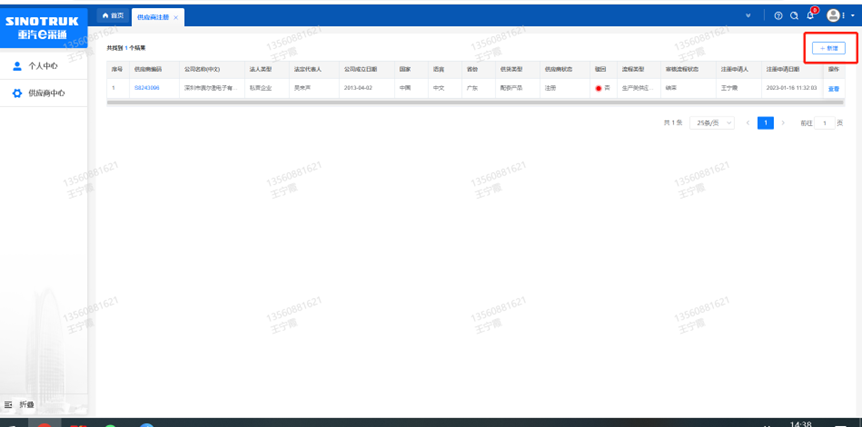

5 按要求填写所有信息，注意非生产类要填写合作单位，最后提交审批

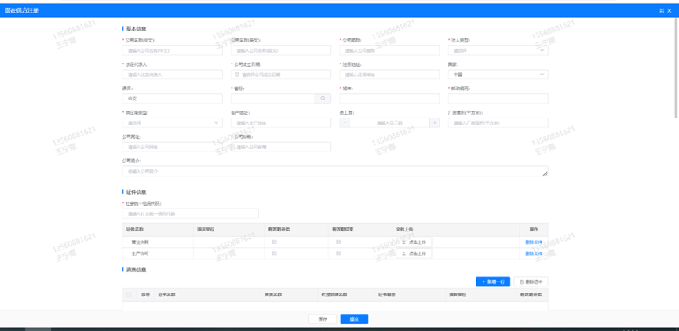

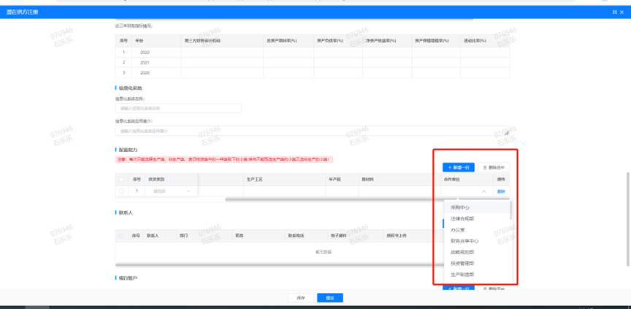

#### 登录界面

1）功能简介

此页面用于进行账号登录，找回密码。

1. 界面如下

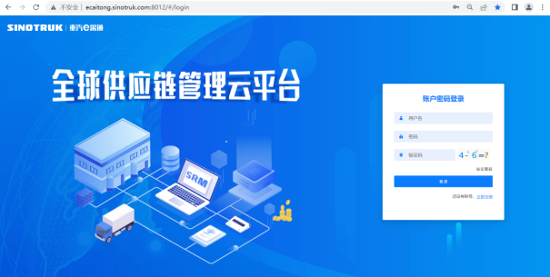

3）页面规则

**重置密码：**  对于新注册的供应商，审批流程结束之后e采通系统会发送短信到注册的收据号上，会告知登录账号和密码，**账号为gys+6为bp号（供应商编码），密码为初始密码scm@2022**。登录系统之后，立即绑定手机号，后续所有的密码重置都可以在登录界面点击忘记密码按钮，验证手机号码进行重置！

**如果是供应商初次登录且还没绑定手机号码的，请咨询采购工程师，让他们协助重置密码。**

* 如果供应商从未在系统内注册，此时认为是新供应商注册，需要点击“立即注册”按钮，用自己的手机号码登陆系统，进入系统之后点击供应商中心——》供应商注册，填写供应商注册信息，注意此时需要尽量把所有信息都维护完整，才可以提交成功，如果点击提交系统报错或者系统没反应请先仔细检查自己的填写数据是否完整正确。

。

#### 供应商注册

1）功能简介

此页面用于进行供应商注册

2）界面如下

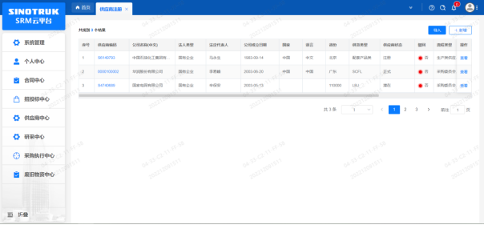

1. 页面规则

点击新增按钮进入注册界面，如果点击提交，系统报错或者系统没反应请先仔细检查自己的填写数据是否完整正确。

* 注册信息的字段：尽量把所有信息都填写完整，

1. 统一社会信用代码字段，是供应商的唯一标识字段，没有校验规则，如果系统报统一社会信用代码重复则说明此供应商已经在e采通内存在，请咨询对应的采购工程师账号密码。
2. 采购形式编号(非生产类必填)和投标项目名称(非生产类必填)、近三年财务指标情况，对于非生产类供应商都是必填项，对于生产类供应商不是必填项。
3. **配套能力：此字段需要仔细选择供应商的供货类别数据，如果不确定请先联系重汽内部的采购工程师咨询之后再选择填写，此字段直接影响提交之后的审批流由谁审批，另外后面的业务主管部门对于非生产类供应商是必填项，同样的如果不确定请先联系重汽内部的采购工程师咨询之后再选择填写，此字段直接影响提交之后的审批流由谁审批！！！！！！！！**
4. **提交成功之后进入审批流，每个节点都会由1个或多个负责人审批，如果有多个负责，由任何一人审批通过即可，每个节点均有驳回、退回、不同意（少数节点没有）、通过，驳回是指根据审批流程上的驳回线驳回到对于节点，退回是指退回到上一节点，通过则是指同意流转到下一节点，不同意则是指不同意此次流程对于供应商来说就是不允许供应商注册（不同意按钮慎点，不然系统内不再允许此供应商注册，如再想注册只能删数据库，请务必注意）。**
5. 营业执照有效结束日期目前限制在当前日期及之前，应该限制在当前日期之后，最大允许“9999-12-31”，即代表永久有效。
6. 审批流程全部走完结束之后，且有短信通知供应商才算正式进入e采通。
7. 点击“导入”按钮可以批量导入供应商注册数据，此功能不对供应商开放。
8. 点击“查看”按钮可以进行查看注册信息，供应商提交注册之后想查看审批进度，可以点击此按钮。

#### 供应商信息查询

1）功能简介

此页面用于供应商信息查询

2）界面如下

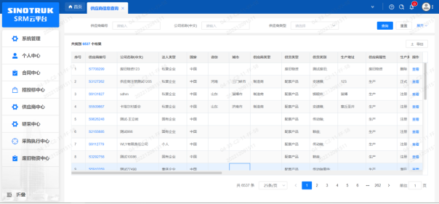

3）页面规则

* 可以根据填写的查询条件，点击“查询”按钮进行查询。
* 查询结果中注册日期不需要显示时分秒，只需要显示年月日即可。
* 供应商状态分为生产类状态、非生产类状态、废旧物资类状态，三种状态会在后边的审核流程中独自管理，查询时也需要支持按照三种类型的状态分别进行筛选。
* 流程类型一列显示供应商最后一次的流程，同时应该支持超链接，点击可以跳转至该次流程的详情界面。

供货类型条件框为多选框，查询结果为OR关系。

SRM系统供应商用户手册

系统网址： <http://ecaitong.sinotruk.com:8012/>（以下内容可能非最新版本， 仅供参考，请登录系统网址后，点检查看最新版供应商手册）

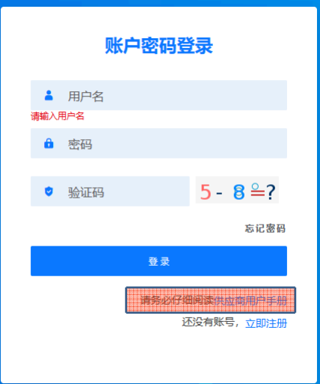

用 户 名：gys+供应商代码（注意：注册完毕后，用户名不要用手机号登录）

初始密码： scm@2022

1.供应商应标

路径：招投标中心－非生产类招投标－供应商应标

点击应标，上传文件之后点击提交。

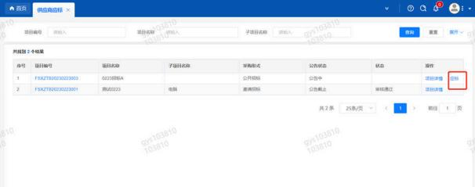

**2.供应商投标**

路径：招投标中心－非生产类招投标－供应商投标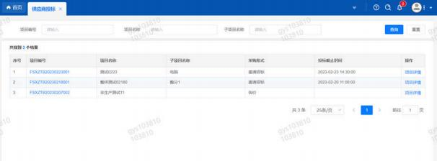

点击投标按钮，进入详情页，输入投标报价并上传相应的附件。

注意： 系统内的投标报价单位为“ 万元 ”，如开标现场发现填错报价 ， 即直接淘汰。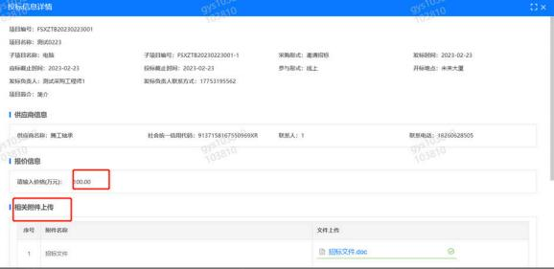

3.供应商报价

路径：招投标中心－非生产类招投标－供应商报价

点击报价按钮进入报价详情界面，请在此轮报价起止时间内报价，否则无法报价。

4.供应商澄清报价

路径：招投标中心－非生产类招投标－供应商澄清报价

招标发起人接收建议价的同时会给供应商发送澄清报价，供应商在此界面进行澄清 报价， 点击编辑按钮进入澄清报价详细界面， 输入价格并填写商务澄清内容（最后

填写授权代表姓名、电话），之后点击提交。

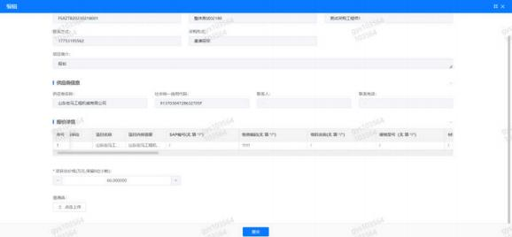

5.供应商查看中标通知

路径：招投标中心－非生产类招投标－中标项目点击查看进入查看中标项目详情

